物 理 试 卷
一、选择题（每题4分，共48分，1-7题为单选，8-12为多选）
1．“蹦极”运动中，长弹性绳的一端固定，另一端绑在人身上，人从几十米高处跳下．将蹦极过程简化为人沿竖直方向的运动．从绳恰好伸直，到人第一次下降至最低点的过程中，下列分析正确的是（）
A．绳对人的冲量始终向上，人的动量先增大后减小
B．绳对人的拉力始终做负功，人的动能一直减小
C．绳恰好伸直时，绳的弹性势能为零，人的动能最大
D．人在最低点时，绳对人的拉力等于人所受的重力
2.如图所示,人站在自动扶梯的水平台阶上,假定人与扶梯一起沿斜面匀加速上升,在这个过程中人脚所受的静摩擦力( )
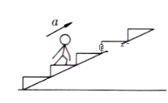
A.等于零,对人不做功 B.水平向左,对人不做功
C.水平向右,对人做正功 D.沿斜面向上,对人做正功
3．如图所示，在“嫦娥”探月工程中，设月球半径为R，月球表面的重力加速度为g₀．飞船在半径为4R的圆形轨道Ⅰ上运动，到达轨道的A点时点火变轨进入椭圆轨道Ⅱ，到达轨道的近月点B时，再次点火进入近月轨道Ⅲ绕月做圆周运动，则（ ）
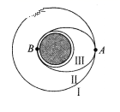
A.飞船在轨道Ⅲ的运行速率大于
B.飞船在轨道Ⅰ上运行速率大于在轨道Ⅱ上B处的速率
C.飞船在轨道Ⅰ上的重力加速度小于在轨道Ⅱ上B处重力加速度
D.飞船在轨道Ⅰ、轨道Ⅲ上运行的周期之比有T_{I}：T_{III}=4：1
4.如图所示，某段滑雪雪道倾角为30°，总质量为m(包括滑雪具在内)的滑雪运动员从距底端高为h处的雪道上由静止开始匀加速下滑，加速度a＝，在他从上向下滑到底端的过程中，下列说法正确的是( )
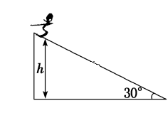
A．运动员减少的重力势能全部转化为动能
B．下滑过程中系统减少的机械能为
C．运动员获得的动能为
D．运动员克服摩擦力做功为
5.物体在水平地面上受到水平拉力F的作用,在6s内v-t图象和力F做功功率的P-t图象分别如图甲、乙所示,则物体的质量为(g取)（ ）
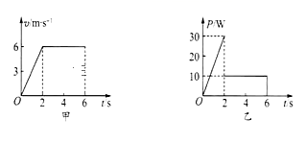
A. B. C. D.
6．某城市创卫工人用高压水枪冲洗墙面上的广告，如图所示，若水柱截面为S，水流以速v垂直射到墙面上，之后水速减为零，已知水的密度为p，则水对墙面的冲力为（ ）
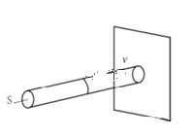
A． B．
C． D．
7．在星球A上将一小物块P竖直向上抛出,P的速度的二次方与位移间的关系如图中实线所示;在另一星球B上用另一小物块Q完成同样的过程,Q的关系如图中虚线所示。已知A的半径是B的半径的，若两星球均为质量均匀分布的球体(球的体积公式为,为球的半径),两星球上均没有空气,不考虑两星球的自转,则( )
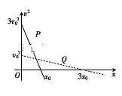
A．A表面的重力加速度是B表面的重力加速度的9倍
B．P抛出后落回原处的时间是Q抛出后落回原处的时间的9倍
C．A的密度是B的密度的9倍
D．A的第一宇宙速度是B的第一宇宙速度的倍
8．如图所示，是静止在赤道上的物体，、是同一平面内两颗人造卫星。位于离地高度等于地球半径的圆形轨道上，是地球同步卫星，它们的旋转方向相同。已知地表的重力加速度为，地球半径为。以下判断正确的是( )
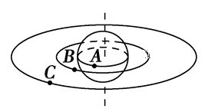
A．物体的向心加速度为
B．周期大小关系为
C．的线速度大小为
D．的向心力一定小于的向心力
9．如图所示，一物体分别沿三个倾角不同的光滑斜面由静止开始从顶端下滑到底端C、D、E处，三个过程中重力的冲量大小依次为I₁、I₂、I₃，动量变化量的大小依次为Δp₁、Δp₂、Δp₃，则有( )
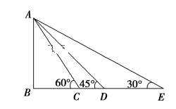
A．三个过程中，合力的冲量大小相等，动量的变化量大小相等
B．三个过程中，合力做的功相等，动能的变化量相等
C．I₁＜I₂＜I₃，Δp₁＝Δp₂＝Δp₃
D．I₁＜I₂＜I₃，Δp₁＜Δp₂＜Δp₃
10．如图所示，半径为R的竖直光滑圆弧轨道与光滑水平面相切，质量均为m的小球A、B与轻杆连接，置于圆弧轨道上，A与圆心O等高，B位于O的正下方，它们由静止释放，最终在水平面上运动。下列说法正确的是( )
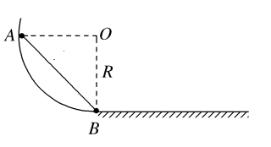
A．下滑过程中A的机械能守恒
B．当A滑到圆弧轨道最低点时，轨道对A的支持力大小为2mg
C．下滑过程中重力对A做功的功率一直增加
D．整个过程中轻杆对B做的功为mgR
11．如图所示,一异形轨道由粗糙的水平部分和光滑的四分之一圆弧部分组成,置于光滑的水平面上,如果轨道固定,将可视为质点和物块从圆弧轨道的最高点由静止释放,物块恰好停在水平轨道的最左端。如果轨道不固定,仍将物块从圆弧轨道的最高点由静止释放,下列说法正确的是( )
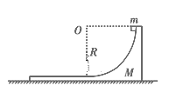
A．物块与轨道组成的系统机械能不守恒,水平动量守恒
B．物块与轨道组成的系统机械能不守恒,水平动量不守恒
C．物块仍能停在水平轨道的最左端
D．物块将从轨道左端冲出水平轨道
12.如图所示,轻质弹簧一端固定在水平面上点的转轴上,另一端与一质量为、套在粗糙固定直杆处的小球(可视为质点)相连,直杆的倾角为30°, ,为的中点, 等于弹簧原长。小球从处由静止开始下滑,初始加速度大小为,第一次经过处的速度大小为,运动到处速度为0,后又以大小为的初始加速度由静止开始向上滑行。设最大静摩擦力等于滑动摩擦力,重力加速度为。下列说法正确的是( )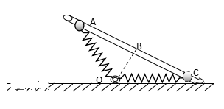
A.小球可以返回到出发点处
B.撤去弹簧,小球可以在直杆上处于静止
C.弹簧具有的最大弹性势能为
D.
二、实验题（共13分）
13．（3分）用如图所示的装置做“探究动能定理”的实验时，下列说法正确的是_________

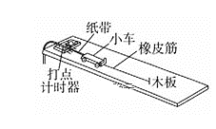
A．为了平衡摩擦力，实验中可以将长木板的左端适当垫高，使小车拉着穿过打点计时器的纸带自由下滑时能保持匀速运动
B．每次实验中橡皮筋的规格要相同，拉伸的长度要一样
C．可以通过改变橡皮筋的条数来改变拉力做功的数值
D．通过打点计时器打下的纸带来测定小车加速过程中获得的平均速度
14．（10分）如图所示，打点计时器固定在铁架台上，重物带动纸带从静止开始下落，某实验小组利用此装置验证机械能守恒定律．
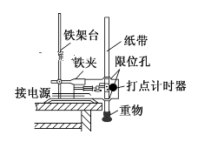
（1）小明得到如图所示的纸带，纸带上各点O、A、B、C…是打点计时器打出的点，其中O点为纸带上打出的第一个点，相邻点的时间间隔为0.02s．重物下落高度可从纸带上各点间的距离直接测出．已知当地的重力加速度g，利用下列测量值能完成验证机械能守恒定律的选项有_________．
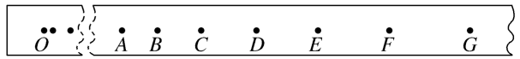
A．OA、AD和EG的长度
B．OC、BC和CD的长度
C．OE、CE和EG的长度
D．AC、BD和EG的长度
（2）小明同学用刻度尺测得OA＝9.62 cm，OC＝15.89 cm，OE＝23.64 cm．重物的质量为1.00 kg，取g＝9.80 m/s²．在OC段运动过程中，重物重力势能的减少量ΔE_{p}＝______ J；重物的动能增加量ΔE_{k}＝_______ J(结果均保留三位有效数字)．
（3）小华同学利用该实验装置测定当地的重力加速度g．打出了一条纸带后，在纸带上测量出了各点到第一个点的距离h，并算出了各点对应的速度v，以h为横轴，以v²为纵轴画出了如图所示的图线．由于图线明显偏离原点，若测量和计算都没有问题，其原因可能是__________．
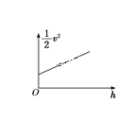
A．重物下落过程受到空气阻力
B．先释放重物，再接通打点计时器的电源
C．所用电源的频率偏大
（4）小华测出该图线的斜率为k，如果阻力不可忽略，则当地的重力加速度g____k(选填“>”、“=”或“<”)．

三、解答题(共39分)
15.（13分）如图所示，摩擦因数为μ=0.25的粗糙水平面右端B处连接一个竖直的半径为R的粗糙半圆轨道，A点离B距离为x=4R，一质量为m的物体以的初速从A点运动到C点后又正好落回A点，求：
（1）物体在C点的速度大小
（2）在B点和C点时，轨道对小球的弹力大小
（3）物体在半圆轨道上克服摩擦阻力做功多少？
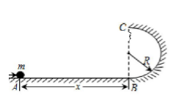
16．（12分）如图甲所示，物块A、B的质量分别是m_{A}＝4.0kg和m_{B}＝3.0kg。用轻弹簧拴接，放在光滑的水平地面上，物块B右侧与竖直墙壁相接触。另有一物块C从t＝0时以一定速度向右运动，在t＝4s时与物块A相碰，并立即与A粘在一起不再分开，C的v－t图象如图乙所示。求：
（1）C的质量m_{C}；
（2）t＝8s时弹簧具有的弹性势能E_{p1}，4~12s内弹簧对物块A的冲量大小I；
（3）B离开墙后的运动过程中弹簧具有的最大弹性势能E_{p2}。
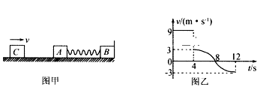

17.（14分）如图所示,可视为质点的滑块A. B静止在光滑水平地面上,A、B滑块的质量分别为m_{A}=1kg,m_{B}=3kg。在水平地面左侧有倾角θ=30∘的粗糙传送带以v=6m/s的速率顺时针匀速转动传送带与光滑水平面通过半径可忽略的光滑小圆弧平滑连接A. B两滑块间夹着质量可忽略的炸药,现点燃炸药爆炸瞬间,滑块A以6m/s水平向左冲出,接着沿传送带向上运动,已知滑块A与传送带间的动摩擦因数为μ=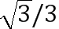,传送带与水平面足够长，重力加速度g取10m/s²。
(1)求滑块A沿传送带上滑的最大距离；
(2) 求滑块A与传送带接触过程中因摩擦产生的热量Q
(3)若滑块A滑下后与滑块B相碰并粘住，求A. B碰撞过程中损失的能量△E；

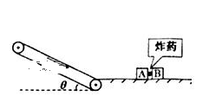
物 理 试 卷
1.A 2.C 3.C 4.B 5.B 6.B 7.A 8.BC 9.ABC 10.BD 11.AC 12.CD
13.ABC 14.( 1)BC (2)1.56 1.54 (3)B (4) ＞
15. 答案：(1)C落到A做平抛运动;
解得
(2)在B、C点做圆周运动，受力分析得
所以，
(3)由动能定理得
解得
16.解:①由图知,C与A碰前速度为,碰后速度为,
C与A碰撞过程动量守恒,以C的初速度反方向为正方向,
由动量守恒定律得:,计算得出:;
②由图知,末A和C的速度为,4s到,
墙对B的冲量为,
计算得出:,方向水平向左;
③,B离开墙壁,之后A、B、C及弹簧组成的系统动量和机械能守恒,
且当A.C与B速度相等时,弹簧弹性势能最大,以A的速度方向为正方向,
由动量守恒定律得:,
由机械能守恒定律得:,
计算得出:;
答:(1)物块C的质量为;
(2)墙壁对物体B的弹力在4s到8s的时间内对B做的功W为零;在4s到的时间内对B的冲量I的大小为,方向向右.
(3)B离开墙后弹簧具有的最大弹性势能为.
17.
